Отчёт
о деятельности депутата Городской Думы
муниципального образования «Городской округ город Астрахань»
по одномандатному избирательному округу №23
Зоткина Михаила Геннадиевича за 2023 год
Количество личных приемов и встреч с гражданами – проведено 22 приёма граждан в общественной приемной депутата по адресу: г.Астрахань, ул.Моздокская,63, в дворовых территориях округа, здании Городской думы муниципального образования «Городской округ город Астрахань», Региональной общественной приёмной Председателя партии «Единая Россия» Д.А. Медведева в Астраханской области, Штабе общественной поддержки Астраханской области.
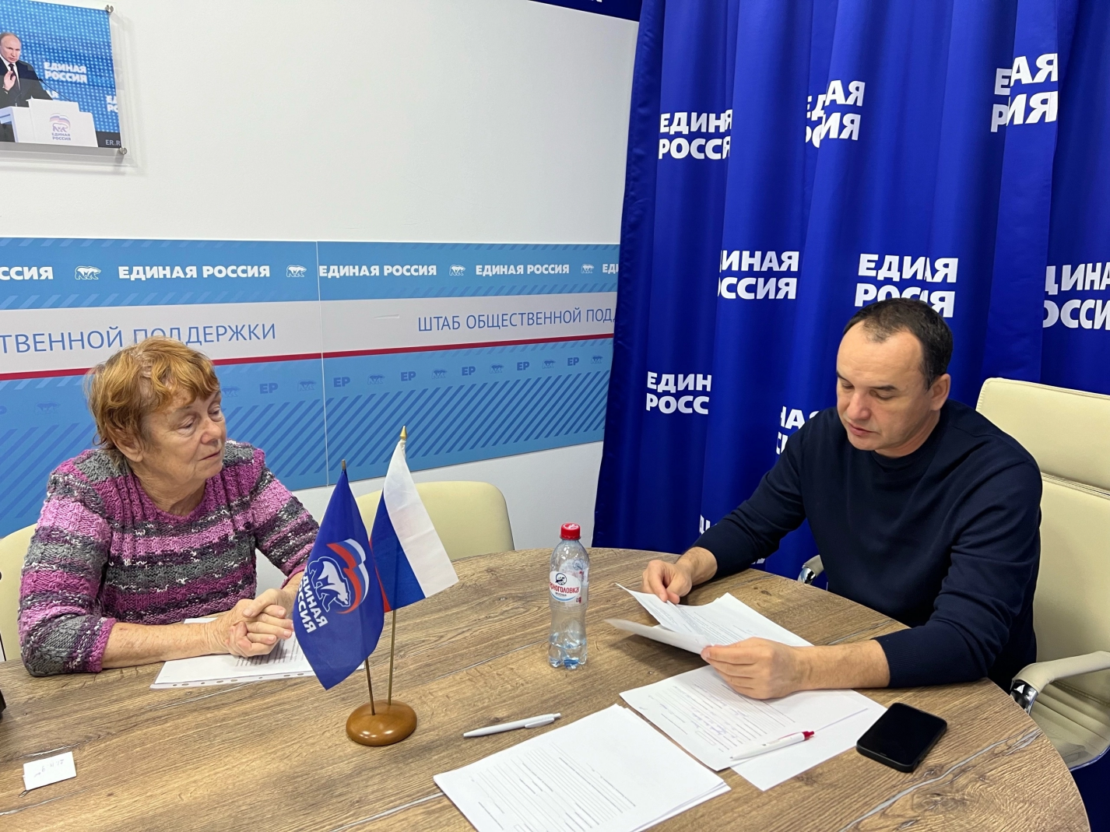
Количество обращений.
53 обращений поступило в письменной форме, в формате личных обращений при проведении встреч с жителями округа и приёмов граждан, а также телефонных звонков при дистанционном приеме.

Тематика вопросов:
ЖКХ и благоуствройство-29,
меры социальной поддержки населения-2,
здравоохранение-4,
вопросы участников СВО-1,
материальная помощь-8,
земельные вопросы-2,
установка дорожного знака ограничения скорости движения-1,
юридическая консультация-1,
вопросы материально-технического обеспечения социальных учреждений- 2,
получение общей информации-3.

Рассмотрено положительно 30 обращений.
Даны разъяснения по 23 обращениям.
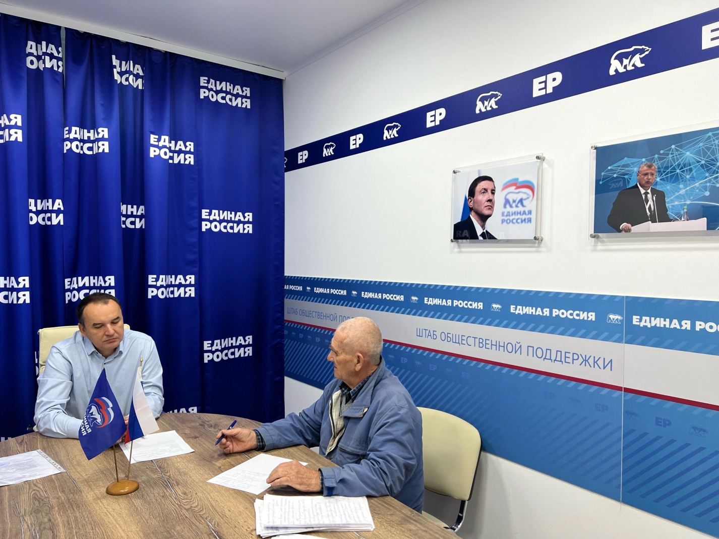
В ходе работы с обращениями граждан направляются письма в профильные структурные подразделения администрации муниципального образования «Городской округ город Астрахань», администрацию Советского района г.Астрахани, муниципальные предприятия города, осуществляется взаимодействие с городскими коммунальными службами. Основные направления работы по темам обращений граждан:
ЖКХ и благоустройство:
прочистка колодцев наружной канализации, относящихся к МКД, работа управляющих компаний по обслуживанию домов и прилегающих территорий; тарифы на услуги ЖКХ; содействие в устранении проблем перебоев водоснабжения, водоотведения; проблема безнадзорных животных; ремонт дворовых проездов, ямочный ремонт дорог, подсыпка дорог инертными материалами; благоустройство дворовых территорий: обустройство тротуара с леерным ограждением, установка малых архитектурных форм, воркаутов, ремонт и устройство дворовых проездов, обустройство спортивных площадок, футбольного поля; содействие в включении МКД в программу капитального ремонта; замена и текущий ремонт лифтов; содействие в включении дворовых территорий МКД в программы благоустройства, в том числе в программу «Формирование комфортной городской среды», «Повышение уровня благоустройства и улучшение санитарного состояния города Астрахани»; озеленение дворовых территорий, формовка, опиловка, спил сухостойных деревьев.
Социальная поддержка граждан:
адресная помощь оказавшимся в трудной жизненной ситуации; консультирование о мерах социальной поддержки населения и семей участников СВО; помощь многодетным и малообеспеченным семьям.

Здравоохранение:
помощь в оздоровлении детей-инвалидов; качество оказания медицинских услуг; оформление инвалидности.

Проведено 24 заседания комитета Городской Думы муниципального образования «Городской округ город Астрахань» по бюджету, финансам и налогам, принял участие в 11 заседаниях Городской Думы.
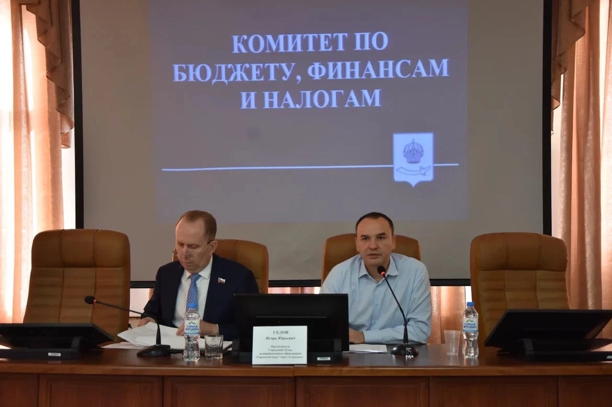

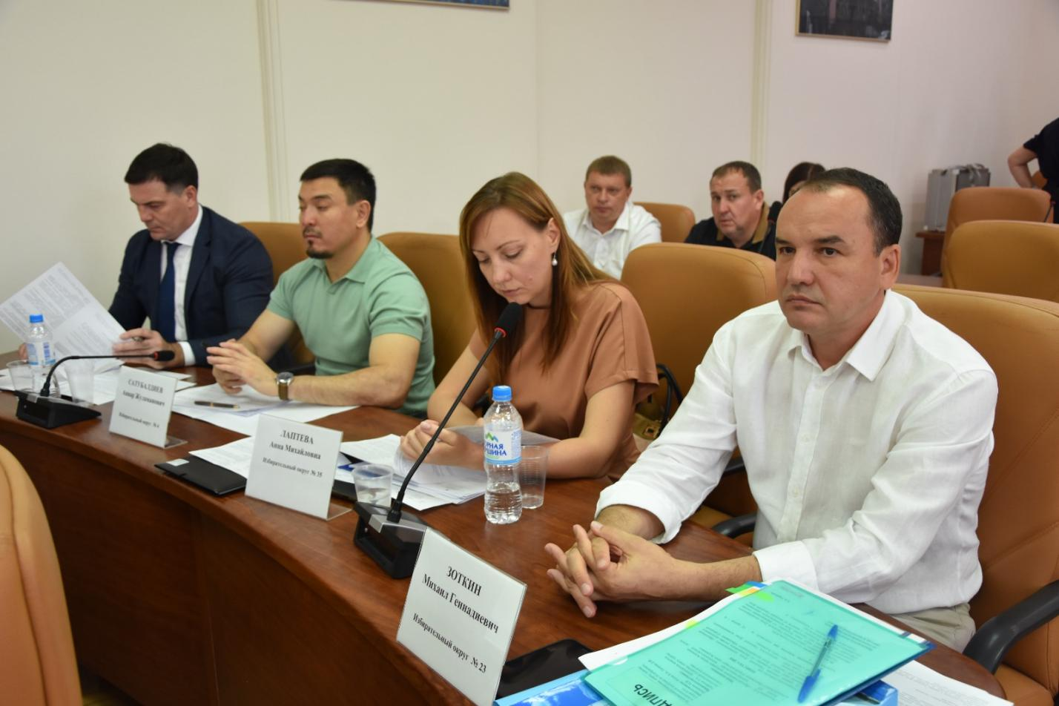

Работа на округе:
В ходе личных встреч с гражданами обобщается информация о преобразованиях, необходимых на округе. В рамках муниципальной программы “Повышение уровня благоустройства и улучшение санитарного состояния города Астрахани” выполнено:
1 | ул. Краснодарская, д.43 корп.1 | Ремонт проезда
2 | ул. Кубанская, д.66 | Ремонт проезда
3 | ул. Моздокская,68 | Благоустройство территории

По программе «Формирование современной городской среды» благоустроены придомовые территории многоквартирных домов по ул.Брестская, д.3, ул.Боевая, д.71/67.

Оказываю поддержку:
детям из многодетных семей, семей мобилизованных граждан, детям с ограниченными физическими возможностями, проживающим в моем избирательном округе, организую детский досуг.
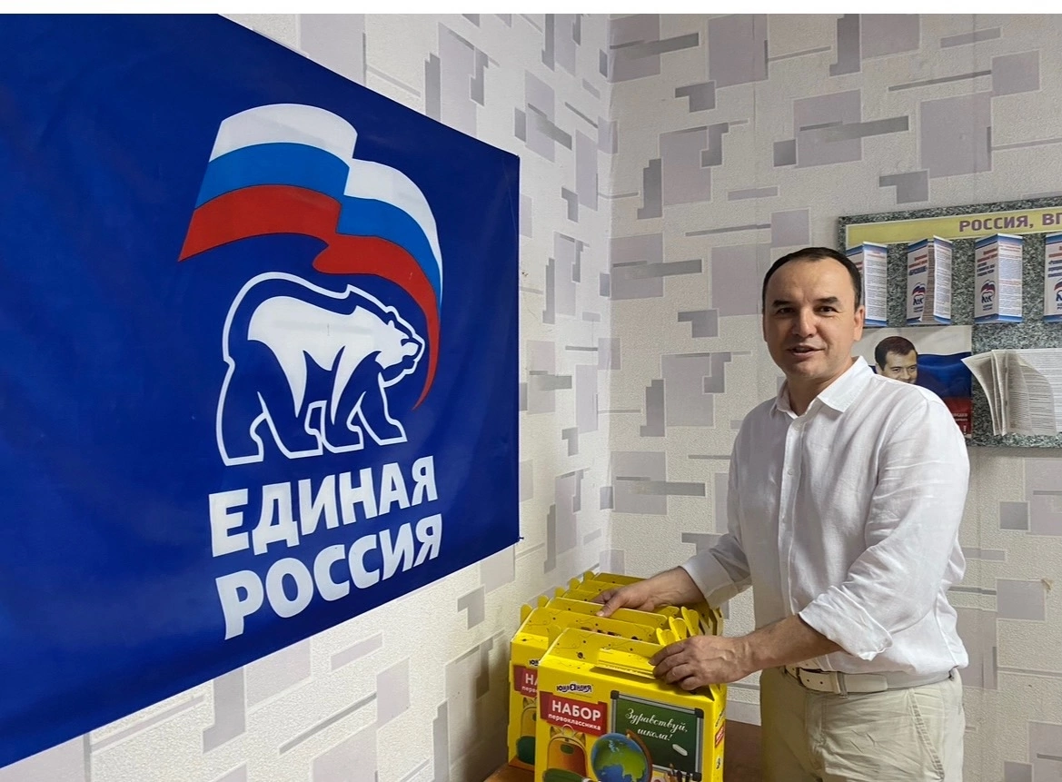
Оказываю содействие в организации мероприятий и акций округа:

- Поздравление юбиляров
- Ёлка желаний,
- День защитника Отечества
- Международный женский день (в Астраханской государственной филармонии),
- Всероссийский субботник,
- Подари Георгиевскую ленточку,
- Концерт для ветерана,
- Диктант Победы,
- Поздравьте своих докторов,
- Последний звонок,
- День защиты детей,
- День медицинского работника,
- День флага Российской Федерации,
- Первоклассник,
-День знаний,
-День матери (мамы и дети с округа приглашены на представление в АДК «Аркадия», Астраханскую государственную филармонию),
- Коробка храбрости,
- Новогодние представления (вручение 20 новогодних подарков детям из многодетных и малообеспеченных семей округа, юные жители округа приглашены на новогоднее представление в АДК «Аркадия»)

Совместно с коллегами принимаю участие в акциях взаимопомощи #МЫВместе по оказанию гуманитарной помощи в пункте приема гуманитарной помощи на площадке общественной приёмной Советского района г.Астрахани.
Провожу работу с жителями округа по содействию в устранении проблем во взаимодействии с городскими коммунальными службами, районной администрацией, управляющими компаниями и товариществами собственников жилья.

Проводятся рабочие совещания с главой Администрации Советского района г.Астрахани, работа по взаимодействию с городскими коммунальными службами, городской администрацией по передаче сетей канализации и КНС по ул.Фунтовское шоссе,23 на обслуживание МУП г.Астрахани «Астрводоканал», по ямочному ремонту проезда вдоль СОШ№19, ямочному ремонту ул.Кубанская

Участие в мероприятиях:
14 января митинг-концерт «Za Мир! Zа Россию!Za Президента» в ТЮЗе.
22 февраля митинг-концерт «Za Мир! Zа Россию!Za Президента» на площади Ленина.
7 марта праздничное мероприятие к Международному женскому дню в Астраханской филармонии.
18.03.2023 «Россия-Крым-Донбасс» под девизом «Za Мир! Zа Россию!Za Президента» в АДК «Аркадия».
25.03.2023 организация пригласительных билетов для жителей округа на концерт в Астраханскую филармонию.
3.04.2023 - информирование населения о реализации Народной программы «Единой России»
апрель 2023 мероприятия на округе по благоустройству в рамках месячника чистоты
7-9.05.2023 поздравление ветеранов ВОВ, участие в акции «Подарок ветерану».

12.05.2023 участие в XXV Конференции Советского местного отделения «Единой России», рабочее совещание с главой Советского района администрации муниципального образования «Городской округ город Астрахань»
24.05.2023 объезд территории округа и внесение корректировок в перечень мероприятий в рамках муниципальной программы “Повышение уровня благоустройства и улучшение санитарного состояния города Астрахани” на 2023г.
25.05.2023 Последний звонок
27.05.2023 посещение Всероссийкого сельского Сабантуя 2023
1.06.2023 Поздравления детей округа с Международным днем защиты детей, мероприятие в НОШ №19

7/8.06.2023-мероприятие в Астраханской государственной филармонии, поздравление с Днем социального работника

8.06.2023-информационное освещение открытия Штаба общественной поддержки «Единой России»

12.06.2023- участие в митинге-концерте в честь Дня России

16.06.2023-Поздравление с Днем медицинского работника
август 2023 Помощь детям Кременского района ЛНР. Штаб общественной поддержки «Единой России»
22.08.2023 День флага России. Парк АДК «Аркадия»
2.08.-06.09.2023 Акция «Собери ребенка в школу» и «Первоклассник», вручение 35 наборов с канцелярскими принадлежностями детям из многодетных малообеспеченных семей округа. Вручение наборов «Первоклассника».
1.09.2023 - Торжествення линейка, посвященная Дню знаний. СОШ №19.
сентябрь 2023 День города.465-летие г. Астрахани
05.10.2023- поздравление с Днем учителя.
29.10.2023 - вручение билетов в Астраханскую государственнную филармонию детям окргуга №23.
04.11.2023 - поздравление с Днем народного Единства.
23.11.2023 - участие в XXVI Конференции Советского местного отделения Астраханского регионального отделения Всероссийской политической партии «ЕДИНАЯ РОССИЯ».
26.11.2023 - поздравление с Международным днем матери, поздравление с Днем матери семей мобилизованных граждан на округе.
02.12.2023- участие в XXXIII Конференцию Астраханского регионального отделения Всероссийской политической партии «ЕДИНАЯ РОССИЯ»
04.12.2023 СОШ №37 «Разговор о важном» к 30-летию Конституции Российской Федерации.
23.12.2023 - приемка выполнения работ в рамках реализации муниципальной программы «Повышение уровня благоустройства и улучшение санитарного состояния города Астрахани» на 2023г.
декабрь - вручение новогодних подарков детям из многодетных и малообеспеченных семей округа, новогодние поздравления ветеранов ВОВ.

Консультирование граждан по телефону и очно о возможных видах оказания гуманитарной помощи в пункте приема гуманитарной помощи в ДНР и ЛНР по адресу: г. Астрахань, ул. Моздокская,63 в здании общественной приемной Советского района г.Астрахани, текущая работа с населением и администрацией Советского района «Муниципального образования «Городской округ город Астрахань» по формированию позитивного общественного настроя среди жителей осуществляется систематически.

